**数据检测信息化 管理系统**

总

体

方

案

说

明

书

湖北格林凯尔农业科技有限公司

2016年9月

**1.总结篇**

1.1建设目标

<1>数据检测信息化管理系统的最终目标是在保证企业生产经营管理正常进行的前提下，最大限度地简化日常事务，降低成本，增加业务的流动性，减少工作中出现的偶发性差错或延误，使管理人员能更加有效的控制效益，为企业的发展和战略性决策提供稳定可靠的分析策略。

<2>用信息化的管理模式，对人工管理的流程进行合理化、科学化、技术化的合理分工，抽象出业务中的管理思想和规律。

<3>要让用户流、仪器流、产品流、数据流、控制流、结果流形成一个完整的闭环反馈系统，以计划和控制为主线，充分体现系统有机集成的管理思想。

<4>要有丰富的监控、管理、执行功能，做到事先有计划，事中有控制，事后有核算，要使每一个环节都能为综合管理提供丰富的决策信息和理论数据。

1.2设计范围

依据本项目的特点和渐进式需要，其设计范围以现有业务模式及需求特征为有效基准。

1.3设计内容

<1>基础平台：系统服务器、计算机网络、中心数据库。

<2>应用系统：包括信息门户、基础信息管理、用户信息管理、客户信息管理、样品信息管理、设备信息管理、检验单管理、检测数据管理、检验报告管理、流程管理、权限配置管理、报表分析管理。

1.4总体规划

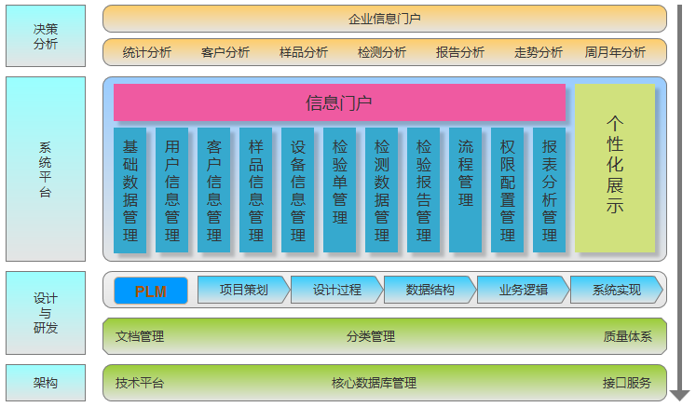

**2.功能篇**

2.1信息门户

2.1.1业务描述

企业信息门户是一种新的信息化展现的表现形式，是企业内部员

工、客户、合作伙伴访问企业应用系统的统一入口。通过企业信息门户解决方案可以快速构建企业门户，通过整合企业现有资源，真正实现“以员工为中心”的统一工作支撑平台，同时实现企业内网、应用系统、各类信息和流程的统一，为员工提供更好的应用体验。主要包括：

<1>个性化门户

门户的主要目标是定制终端用户的使用体验，个性化的打造华丽的页面外观、版式、内容，满足访问者的需求和兴趣。

<2>门户预置功能

为丰富企业门户应用，系统提供大量的预置应用功能可供选择，包括天气预报、生活日历、当前时间、常用资料等，并可以有效集成网络资源。

<3>用户认证

用户访问系统必将涉及到多种应用，因此门户平台提供一套灵活完整的注册、登录、管理的认证体系，实现用户灵活的单点登录(SSO)，保证系统平台有效可靠的稳定运行。

<4>EAI应用集成

门户的关键是内容，内容的关键是应用，因此信息门户窗口的主体包含系统应用菜单、个性化定制内容、预置系统插件、企业风采展示。

2.2基础数据管理

2.2.1业务描述

依据企业业务逻辑，定义系统数据字典，增强系统通用性和完整性，使各个模块间能高效的进行互通互联，有效的维护基础数据字典能极大的减少业务之间的繁琐处理，提高可控性并及时规避风险。

2.2.2设计范围

<1>将各个大模块通用的基础属性以及业务中的通用属性进行统一、集中、规范管理。

<2>基础数据包括固定的数据类型，固定的数据状态，固定的数据说明以及客观存在的依据。

<3>基础数据的维护纳入系统管理的范围，不能在核心业务中进行变更。

2.3用户信息管理

2.3.1基本信息管理

用户的基本信息是企业员工的特定身份象征，例如：工号，部门，职位，技能等，这些信息构成了系统访问者的名片，使之能在特定的系统功能中处理特定的事务。

另外基本信息也提供了丰富的扩展功能。例如，形象展示，个人介绍，联系方式，近期动态等。使企业员工在使用系统工作的同时也能拉近同事之间的距离和亲切感。

2.3.2工作信息管理

用户登录系统界面可以看到进行中的工作内容以及完成情况，也可以对历史工作记录进行分析总结。

2.4客户信息管理

2.4.1基本信息管理

客户是企业运营的来源，是保证效益的基础，因此需要有效的对客户进行归档管理，客户的基本信息包含企业、客户、类型、联系方式、补充说明等基本信息

2.4.2订单信息管理

对客户新增订单和历史订单进行数据存储，便于员工进行筛选。

对客户订单信息进行明确规范的定义。

2.4.3客户分析管理

将系统存储的所有客户信息进行有序的列出，提供按照条件进行筛选，进行客户群体分析，客户订单分析，从而形成客户信息的图形化展示，为企业决策提供基础。

2.5样品信息管理

2.5.1样品分类信息

样品分类信息包含样品名称、样品编号、样品类型、样品规格等，能具体表达某一类样品的属性特征。

2.5.2样品指标信息

样品指标信息，即该样品对应的检测标准比对值，用于检测数据进行数据比对分析和计算比较。

2.5.3样品来源信息

样品来源信息描述的是样品的产地、产处、产时、标注等信息。

2.6设备信息管理

2.6.1设备基本信息

设备基本信息包括设备编码、设备名称、使用单位、折旧标准、设备采购日期、投入使用日期等，按照设备类型建立企业设备台账，提供方便的查询和维护，了解设备的部署、运行、使用情况，所有的设备可以通过树形结构来呈现。设备的技术标准和参数说明也是设备信息的基础数据。

2.6.2设备检测信息

每一个设备的工作性质不一样，范围也不一样，要划分好各个设备检测的内容详细，比如A设备是专门检测化学元素含量的，B设备是专门检测PH属性的。或者A、B设备是专门检测化学元素含量的，C、D设备是专门检测PH属性的。诸如这样的要能够很好的进行功能划分。

2.6.3设备状态管理

设备的状态可分为设备使用状态(是否停机)；设备运行状态(是否运行)；设备检修状态(何时检修，何种异常)。设备的良好管理也能对系统业务正常的轮转减少工作，提高效率。

2.7检验单管理

2.7.1检验单录入

检验单信息包含检验类型、检验名称、检验样品、所属客户、所需设备、检验人等。录入时应能从客户信息、样品信息、设备信息进行挑选关联从而形成完整的检验单。

检验单是系统业务的核心和主体，各个功能模块都围绕检验单来进行，包括前期数据准备及后续结果输出。因此合理规范的录入检验单是整套检验单流程走向的前提关键。

2.7.2检验单结果

检验结果具有一次性，即某一个检验结果数据只能用于某一条检验单，检验单的唯一性由检验批号来决定，检验结果的唯一性由结果编号来决定，故检验结果只能对应唯一一条检验单。一条检验单可以有多个检验结果。

2.7.3检验单计算

检验单匹配检验结果完毕之后，开始进行结果计算，依据特定的公式算出检验结果的实际检测值，然后和样品检测标准值进行比较分析。得出检验单每一项的检测高低适中之分。

2.8检验报告管理

2.8.1检验报告模板

不同的检验单得到检验报告是不经相同，检验报告模板的定义规范了检验单的产出物，检验报告的模板可以依据检验报告的类别来划分。

2.8.2检验报告数据

检验报告的数据填充来源于检验单及检验结果。在已选择的检验报告模板上，挑选检验单生成最终的检验报告。可以通过Excel、PDF、Word等进行系统的导出，形成客户所需的成品。

2.9流程管理

DMS系统的工作流程依据现有业务提供简单、稳定、灵活、高效的处理方式，以下为图示：

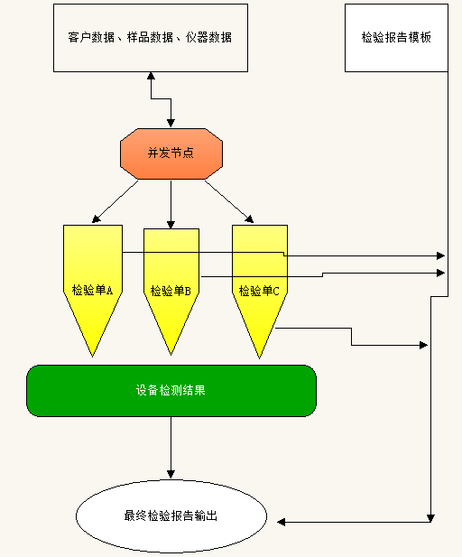

流程的管理以状态为标识，每一次状态的变更即表示流程的进行，例如：初始、已下达、已完成。

2.10权限配置管理

2.10.1用户分组管理

建立一套完整规范的系统登录员工管理，给不同的员工进行分组，按照组别区分，不同组别的员工进入系统进行的功能操作各不相同，分组管理避免操作越界，使系统拥有良性循环的职能划分。

2.10.2用户权限管理

系统由管理员进行授权，不用的用户组拥有的权限不同，合理的分配用户权限对系统使用者各司其职，各行其事具有引导作用。建立员工分组信息，对不同组别的员工给予不同的操作权限，使之能够进入系统查看并操作不同的功能模块，避免造成系统数据的出错和业务流程的紊乱。

2.11报表分析管理

<1>根据目前主流大数据分析趋势，系统也集成报表分析功能，可提供客户分析报表、样品分析报表、仪器检测分析报表、检验报告分析报表等。

<2>用户可根据不同的查询条件进行数据筛选预览，并支持导出。例如某一用户想查看某一仪器在一段时间内检测不同样品同种属性的情况进行数据对比，分析得出合格率等。

<3>报表分析具有大量参考的价值，可为企业决策人提供大数据分析的依据，也能对企业的管理提供客观合理的说明。

**3.信息化**

3.1信息化网络平台

3.1.1网络建设目标

为了提升企业整体信息化水平、实现公司内部信息化互联、加强员工工作信息化协同。将针对以下目标进行信息化建设：

<1>整体性，通过企业内部局域网实现系统与仪器数据共享及数据传输，统一数据链，统一网络管理。

<2>经济性，充分利用现有网络资源进行改造，减少成本投入。

<3>安全性，系统平台同步部署，从物理层，数据连接层，网络层以及传输层，保证仪器设备与系统的安全对接和数据对接。通过系统管理仪器的IP地址及MAC地址及仪器检测数据存放路径。

<4>实用性，部署一套合理的网络。实现网络拓扑管理、配置管理、性能管理、安全管理，提升网络运行效率，减少后期网络维护成本。

3.1.2网络总体架构

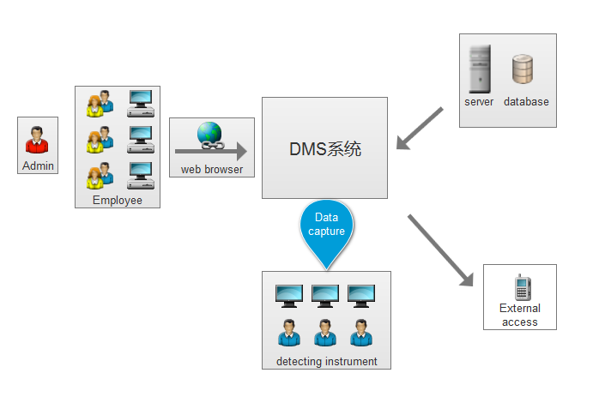

**4.推进实施**

4.1需求调研

为了保证项目进程的顺利进行，前期准备工作要做牢，需求调研必不可少。对于系统功能细节和业务细节，将对用户的口述信息和文档信息进行整理分析并汇总。每个模块功能和业务流程的定义要能和用户进行最终的协商沟通确定下来。

4.2需求设计

将已经整理完整的需求进行实质性设计，并转化成模型及SDS文档，数据结构和建表和字段属性定义等。

4.3开发测试

按照系统开发工作计划和开发文档进行功能的编码工作并测试，